
Об определении границ территорий для размещения казино, залов игровых автоматов, букмекерских контор и тотализаторов (касс букмекерских контор и (или) тотализаторов) в Бурабайском районе Акмолинской области
Утративший силу
Постановление акимата Бурабайского района Акмолинской области от 27 марта 2025 года № А-3/164. Зарегистрировано Департаментом юстиции Акмолинской области 27 марта 2025 года № 8901-03. Утратило силу постановлением акимата Акмолинской области от 23 сентября 2025 года № А-9/508
Сноска. Утратило силу постановлением акимата Акмолинской области от 23.09.2025 № А-9/508 (вводится в действие по истечении десяти календарных дней после дня его первого официального опубликования).
В соответствии с Законом Республики Казахстан "О местном государственном управлении и самоуправлении в Республике Казахстан", статьей 11 Закона Республики Казахстан "Об игорном бизнесе", акимат Акмолинской области ПОСТАНОВЛЯЕТ:
1. Определить для размещения казино, залов игровых автоматов, букмекерских контор и тотализаторов (касс букмекерских контор и (или) тотализаторов) территорию, расположенную в юго-восточной части побережья озера Щучье, в северной, северо-западной части побережья озера Большое Чебачье и вокруг озера Текеколь Бурабайского района Акмолинской области в границах согласно приложению к настоящему постановлению.
2. Признать утратившим силу постановление акимата Акмолинской области "Об определении границ территорий для размещения казино, залов игровых автоматов, букмекерских контор и тотализаторов (касс букмекерских контор и (или) тотализаторов) в Бурабайском районе Акмолинской области" от 21 июля 2021 года № А-7/356 (зарегистрировано в Реестре государственной регистрации нормативных правовых актов под № 23708).
3. Контроль за исполнением настоящего постановления возложить на курирующего заместителя акима Акмолинской области.
4. Настоящее постановление вводится в действие со дня его первого официального опубликования.
Аким Акмолинской области | М.Ахметжанов
"СОГЛАСОВАНО"
Министерство туризма и спорта
Республики Казахстан
Приложение к постановлению
акимата Акмолинской области
от 27 марта 2025 года
№ А-3/164
Границы территории для размещения казино, залов игровых автоматов, букмекерских контор и тотализаторов (касс букмекерских контор и (или) тотализаторов), расположенной в юго-восточной части побережья озера Щучье Бурабайского района Акмолинской области

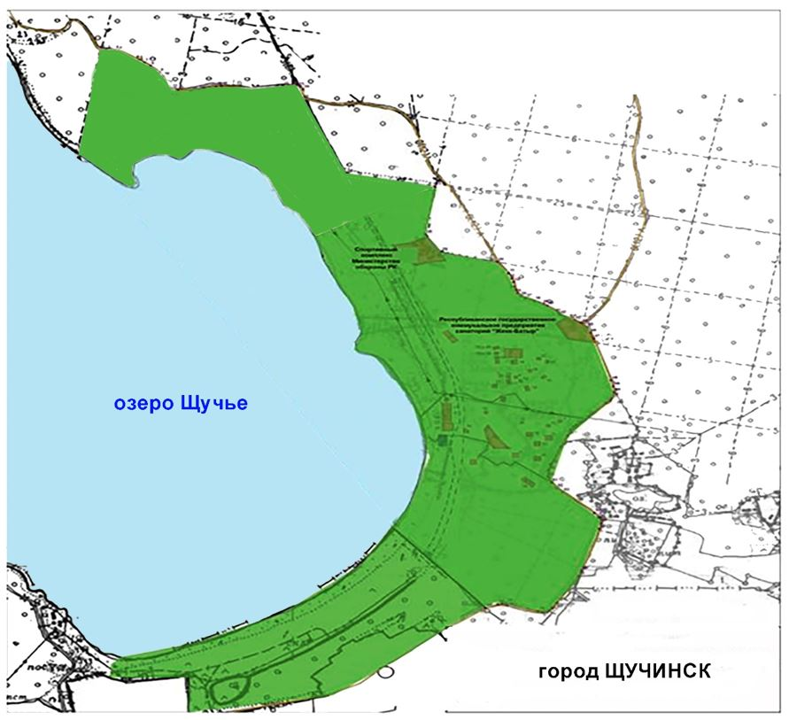

Условные обозначения
 | Территория для размещения казино, залов игровых автоматов, букмекерских контор и тотализаторов (касс букмекерских контор и (или) тотализаторов)
Границы территории для размещения казино, залов игровых автоматов, букмекерских контор и тотализаторов (касс букмекерских контор и (или) тотализаторов), расположенной в северной, северо-западной части побережья озера Большое Чебачье и вокруг озера Текеколь Бурабайского района Акмолинской области

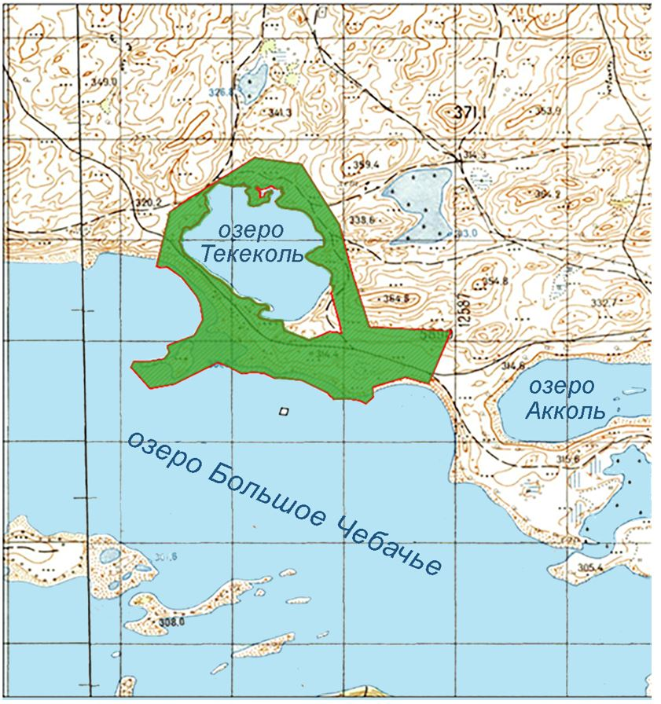

Условные обозначения
Территория для размещения казино, залов игровых автоматов, букмекерских контор и тотализаторов (касс букмекерских контор и (или) тотализаторов)

© 2012. РГП на ПХВ «Институт законодательства и правовой информации Республики Казахстан» Министерства юстиции Республики Казахстан

